有源滤波电路基础
时间：2010-05-11 01:15:26 来源：电子发烧友 作者：
1 简介
1.1 滤波器的分类; 有源滤波器实际上是一种具有特定频率响应的放大器。它是在运算放大器的基础上增加一些R、C等无源元件而构成的。 通常有源滤波器分为：
低通滤波器
高通滤波器
带通滤波器
带阻滤波器
它们的幅度频率特性曲线如图1所示。
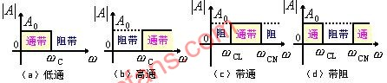
图1 有源滤波器的频响
滤波器也可以由无源的电抗性元件或晶体构成，称为无源滤波器或晶体滤波器。
1.2 滤波器的用途
滤波器主要用来滤除信号中无用的频率成分，例如，有一个较低频率的信号，其中包含一些较高频率成分的干扰。滤波过程如图2所示。
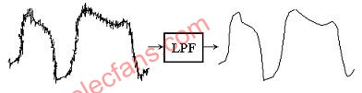
图2 滤波过程
2 有源低通滤波器(LPF)
2.1 低通滤波器的主要技术指标
（1）通带增益Avp
通带增益是指滤波器在通频带内的电压放大倍数，如图3所示。性能良好的LPF通带内的幅频特性曲线是平坦的，阻带内的电压放大倍数基本为零。
（2）通带截止频率fp
其定义与放大电路的上限截止频率相同，见图3。通带与阻带之间称为过渡带，过渡带越窄，说明滤波器的选择性越好。
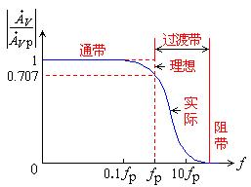
图3 LPF的幅频特性曲线
2.2 简单一阶低通有源滤波器
一阶低通滤波器的电路如图4所示，其幅频特性见图5，图中虚线为理想的情况，实线为实际的情况。特点是电路简单，阻带衰减太慢，选择性较差。
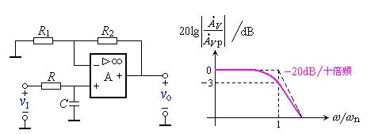
图4 一阶低通电路（LPF） 图5 一阶LPF的幅频特性曲线
当f = 0时，电容器可视为开路，通带内的增益为
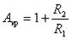
一阶低通滤波器的传递函数如下
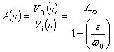 ， 其中 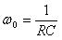
该传递函数式的样子与一节RC低通环节的增益频率表达式差不多，只是缺少通带增益Avp这一项。
2.3 简单二阶低通有源滤波器
为了使输出电压在高频段以更快的速率下降，以改善滤波效果，再加一节RC低通滤波环节，称为二阶有源滤波电路。它比一阶低通滤波器的滤波效果更好。二阶LPF的电路图如图6所示，幅频特性曲线如图7所示。
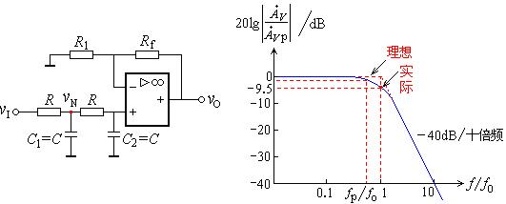
图6 二阶低通电路(LPF) 图7 二阶低通电路幅频特性曲线
（1）通带增益
当f = 0时，各电容器可视为开路，通带内的增益为
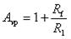
（2）二阶低通有源滤波器传递函数
根据图8-2.06可以写出
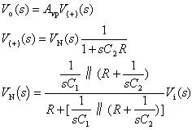

有源滤波电路基础
时间：2010-05-11 01:15:26 来源：电子发烧友 作者：
通常有 ，联立求解以上三式，可得滤波器的传递函数
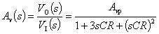(3)通带截止频率
将s换成jω，令ω₀＝2πf₀=1/(RC)可得
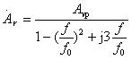
当f=fp 时，上式分母的模
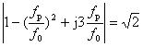
解得截止频率：
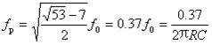
与理想的二阶波特图相比，在超过f0以后，幅频特性以-40 dB/dec的速率下降，比一阶的下降快。但在通带截止频率fp→f0之间幅频特性下降的还不够快。
2.4 二阶压控型低通有源滤波器
（1）二阶压控型LPF
二阶压控型低通有源滤波器如图8所示。其中的一个电容器C1原来是接地的，现在改接到输出端。显然，C1的改接不影响通带增益。
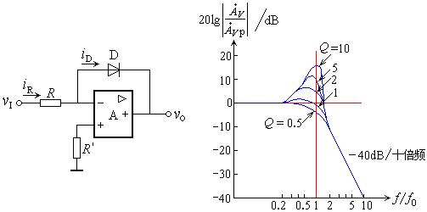
图8 二阶压控型LPF图9 二阶压控型LPF的幅频特性
（2）二阶压控型LPF的传递函数
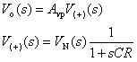
对于节点N，可以列出下列方程
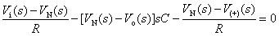
联立求解以上三式，可得LPF的传递函数
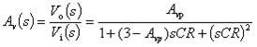
上式表明，该滤波器的通带增益应小于3，才能保障电路稳定工作。
（3）频率响应
由传递函数可以写出频率响应的表达式
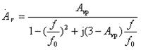
当f=f0时，上式可以化简为
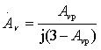
定义有源滤波器的品质因数Q值为f=f0时的电压放大倍数的模与通带增益之比
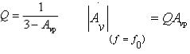
以上两式表明，当2<Avp<3时，Q>1，在f=f0处的电压增益将大于Avp，幅频特性在f=f0处将抬高，具体请参阅图9。当Avp≥3时，Q=∞，有源滤波器自激。由于将C1接到输出端，等于在高频端给LPF加了一点正反馈，所以在高频端的放大倍数有所抬高，甚至可能引起自激。
2.5 二阶反相型低通有源滤波器
二阶反相型LPF如图8-2.10所示，它是在反相比例积分器的输入端再加一节RC低通电路而构成。二阶反相型LPF的改进电路如图8-2.11所示。
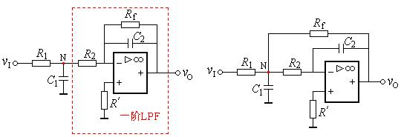
图10 反相型二阶LPF 图11 多路反馈反相型二阶LPF
由图11可知
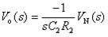
对于节点N，可以列出下列方程
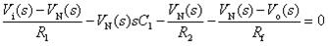
传递函数为
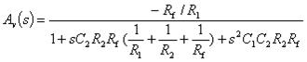
频率响应为
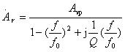
以上各式中
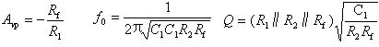
3 有源高通滤波器(HPF)
二阶压控型有源高通滤波器的电路图如13.12图所示
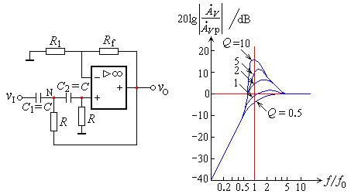
图12 二阶压控型HPF 图13 二阶压控型HPF频率特性
（1）通带增益
（2）传递函数
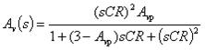
（3）频率响应
令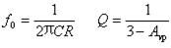，则可得出频响表达式
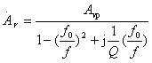
由此绘出的频率响应特性曲线如图13所示。
结论：当f《 f0 时，幅频特性曲线的斜率为+40 dB/dec；当Avp≥3时，电路自激。
4 有源带通滤波器(BPF)和带阻滤波器(BEF)
有源带通滤波器(BPF)电路如图14所示。有源带阻滤波器(BEF)电路如图15所示。
带通滤波器是由低通RC环节和高通RC环节组合而成的。要将高通的下限截止频率设置为小于低通的上限截止频率。反之则为带阻滤波器。
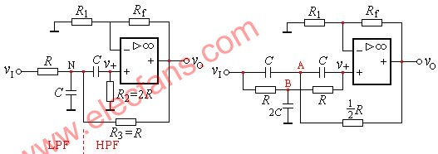
图14 二阶压控型BPF图15 二阶压控型BEF
要想获得好的滤波特性，一般需要较高的阶数。滤波器的设计计算十分麻烦，需要时可借助于工程计算曲线和有关计算机辅助设计软件。
例1: 要求二阶压控型LPF的fc=400Hz,Q值为0.7，试求图16电路中的电阻、电容值。
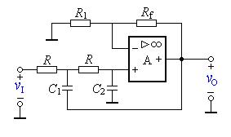
图16 二阶压控型LPF
解：根据fc，选取C，再求R 。
1. C的容量不易超过1uF 。因大容量的电容器体积大，价格高，应尽量避免使用。
取C=0.1 uF，1kΩ<R<1MΩ
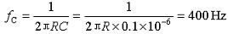
计算出R＝3979Ω ，取 R=3.9kΩ
2．根据Ｑ值求R1和Rf，因为f=fc时Q=1/(3-Avp)=0.7 ，则Avp=1.57 。根据Avp与R1、Rf的关系，集成运放两输入端外接电阻的对称条件1+Rf/R1=Avp=1.57，R1//Rf=R+R=2R 。解得：
